CEL-WLAM500 外照长弧汞灯

主要特点及应用
外照光化学光源系统，主要适用于光化学反应、光化学合成，可以根据实验需求选择可见光或紫外光。反应器上部可以根据需求添加相应的滤光片，可以选择不同的波长或波段。
光源采用性价比非常高的国产长弧汞灯，汞灯光源，并配合灯罩聚光，提高单位面积上的光强输出，加速实验进度。

Light
Filter
Reactor
外照光化学反应系统
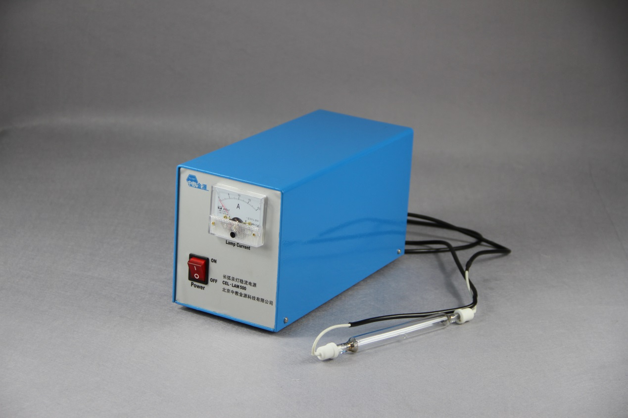
2555

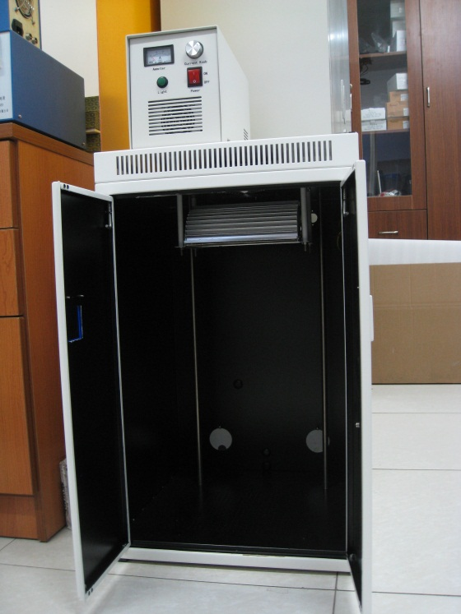
汞灯外照光源实物图

技术指标

型号规格 | 说明
外照长弧汞灯可见光光源CEL-WLAXM00 | 长弧汞灯适用外照反应形式，适用反应器容积1ml~5000ml，输入功率500W、汞灯全长220mm、配套电源输入220V 交流
箱体 | 可选规格400*400*500 400*400*700，可用于通风冷却、避光、供电、循环。
全光谱反射灯罩 | 用于光源的汇聚，提高光源的输出功率

